

Corporación Educacional Colegio “Sao Paulo”  
 Placilla 333, Estación Central  
 Unidad Técnico Pedagógica

Asignatura: Matemática  
Profesora: Verónica Oñate Flores  
Curso: 2º básico

Guía N°22 08/05/25

**1.- Une cada número con su representación en unidades y decenas.**



**2.- Ordena el número del letrero de cada niño para que queden de mayor a menor.**

**  
  
3.- Ordena ahora de menor a mayor.**

**  
  
  
4.- Compara los siguientes números y pinta la opción correcta para completar la frase.**

**5.- Compara los números y escribe > mayor, < menor o =  
  
  
  
  
  
  
  
  
  
  
  
6.- Observa los resultados obtenidos en una competencia de salto con cuerda. Luego realiza las actividades que se presentan.**

**a.- Ordena de menor a mayor las cantidades de saltos obtenidas por cada niño.**

**b.- ¿Quién dio la mayor cantidad de saltos?**

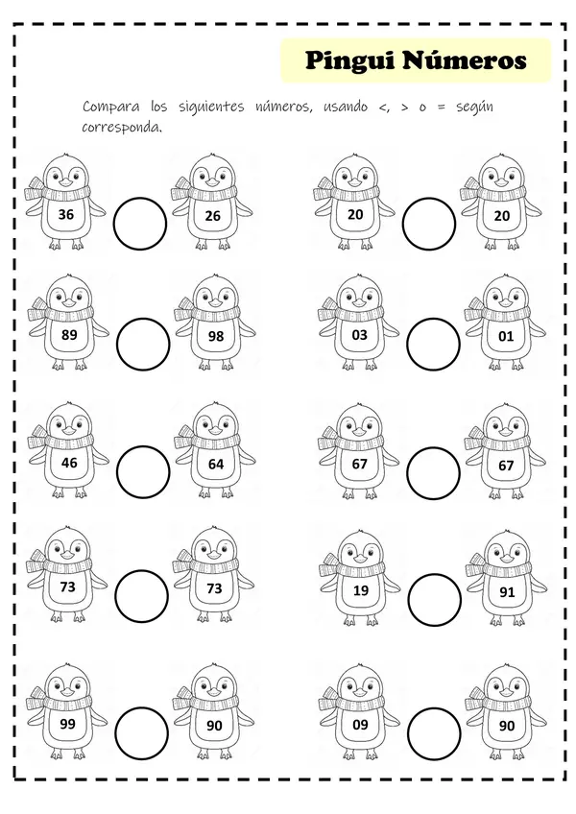**7.- Observa cada grupo de números y completa las frases  
  
  
  
  
  
  
  
  
  
  
  
  
  
  
  
  
8.- Observa la guatita da cada pingüino y escribe en el circulo > < o =**